گروه تاریخ و تمدن
پژوهشکده غرب‌شناسی و علم‌پژوهی
برگزار می‌کند

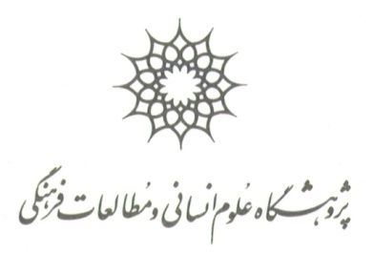

سمینار علمی
«تکثر فرهنگی و هویت ایرانی»
دوشنبه 27/11/1393 -ساعت: 9 تا 12

خیر مقدم به حضار و معرفی نشست توسط مدیر گروه تاریخ و تمدن غرب |  | ساعت 09:10 – 09:00
بخش نخست: رویکرد شناختی و بنیادین
سخنران | عنوان سخنرانی | ساعت
محمدتقی طباطبائی | هویت ایرانی یا عقلانیت ایرانی؟ | 09:30 – 09:10
مزدک رجبی | بنيانهاي هرمنيوتيكي فهم و گفت‌وگو | 09:50 – 09:30
مهدی بنایی جهرمی | تجدد و امکان تعدد هویت | 10:10 -09:50
پرسش و پاسخ مربوط به سخنرانی «هویت ایرانی یا عقلانیت ایرانی؟» |  | 10:25 – 10:10
پرسش و پاسخ مربوط به سخنرانی «بنيانهاي هرمنيوتيكي فهم و گفت‌وگو» |  | 10:40 – 10:25
پرسش و پاسخ مربوط به سخنرانی «تجدد و امکان تعدد هویت» |  | 10:55 – 10:40
بخش دوم: رویکرد کاربردی در حوزه‌های خاص شناختی و کرداری
سخنران | عنوان سخنرانی | ساعت
مریم صانع‌پور | رسانه جهانی و تکثر فرهنگی | 11:20 – 11:00
امیر صادقی | امکان گفت‌وگوی ادیان در بستر تکثر فرهنگی | 11:40 – 11:20
پرسش و پاسخ مربوط به سخنرانی «رسانه جهانی و تکثر فرهنگی» |  | 11:55 – 11:40
پرسش و پاسخ مربوط به سخنرانی «امکان گفت‌وگوی ادیان در بستر تکثر فرهنگی» |  | 12:10 – 11:55

